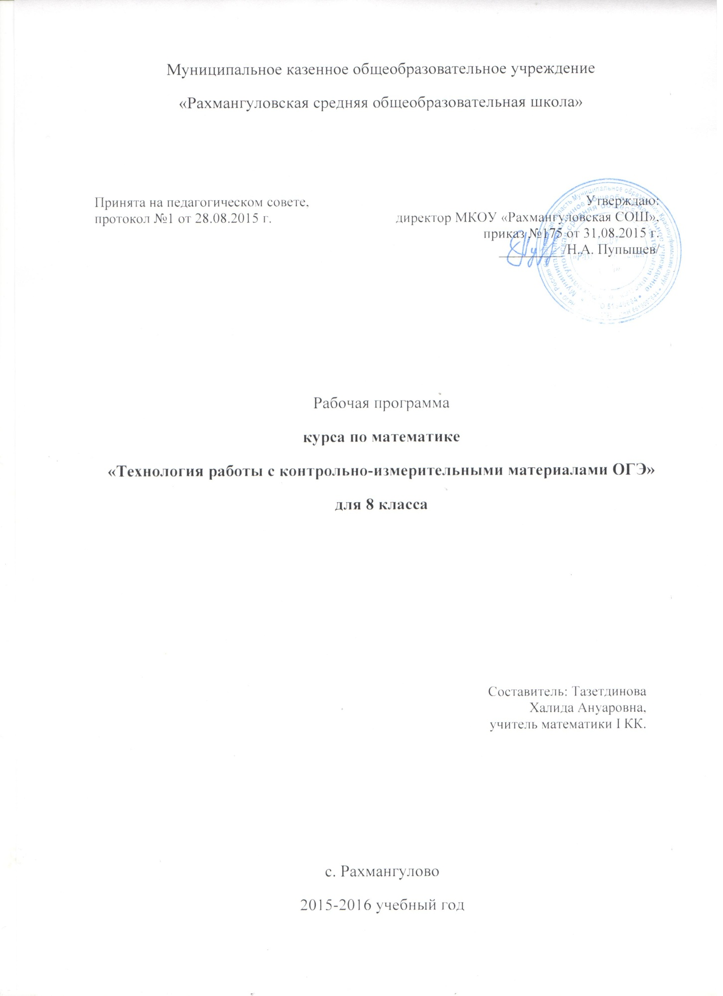

Пояснительная записка

Итоговый письменный экзамен по алгебре за курс основной школы сдают все учащиеся 9х классов.
С 2005 года в России появилась новая форма организации и проведения этого экзамена: малое ЕГЭ. Особенности такого экзамена:
состоит из двух частей;
на выполнение каждой части дается ограниченное количество времени;
первая часть экзаменационной работы содержит задания в тестовой форме;
вторая часть – в традиционной форме;
оценивание работы осуществляется отметкой и рейтингом.
Структура экзаменационной работы и организация проведения экзамена отличаются от традиционной системы аттестации, поэтому и подготовка к экзамену должна быть другой. В школах подготовка к экзаменам осуществляется на уроках, а также во внеурочное время: на факультативных и индивидуальных занятиях. Оптимальной формой подготовки к экзаменам являются курсы, которые позволяют расширить и углубить изучаемый материал по школьному курсу. Учитывая новую форму сдачи государственных экзаменов в форме единого государственного экзамена, предлагается курс по алгебре: «Технология работы с контрольно - измерительными материалами». Данный курс имеет основное назначение – введение открытой, объективной независимой процедуры оценивания учебных достижений учащихся, результаты которой будут способствовать осознанному выбору дальнейшего пути получения образования, а так же могут учитываться при формировании профильных 10 классов; развивает мышление и исследовательские знания учащихся; формирует базу общих универсальных приемов и подходов к решению заданий соответствующих типов.
Экзаменационные материалы реализуют современные подходы к построению измерителей, они обеспечивают более широкие по сравнению с действующим экзаменом дифференцирующие возможности, ориентированы на сегодняшние требования к уровню подготовки учащихся.
Цель курса: подготовить учащихся к сдаче ОГЭ в соответствии с требованиями, предъявляемыми новыми образовательными стандартами.
Задачи:
- Повторить и обобщить знания по алгебре за курс основной общеобразовательной школы;
- Расширить знания по отдельным темам курса алгебра 5-9 классы;
- Выработать умение пользоваться контрольно-измерительными материалами.
Ожидаемые результаты:
На основе поставленных задач предполагается, что учащиеся достигнут следующих результатов:
- Овладеют общими универсальными приемами и подходами к решению заданий теста.
- Усвоят основные приемы мыслительного поиска.
Выработают умения:
- самоконтроль времени выполнения заданий;
оценка объективной и субъективной трудности заданий и, соответственно, разумный выбор этих заданий;
- прикидка границ результатов;
- прием «спирального движения» (по тесту).
Основные методические особенности курса:
Подготовка по тематическому принципу, соблюдая «правила спирали» от простых типов заданий первой части до заданий со звездочкой второй части.
Работа с тематическими тестами, выстроенными в виде логически взаимосвязанной системы, где из одного вытекает другое, т.е. правильно решенное предыдущее задание готовит понимание смысла следующего; выполненный сегодня тест готовит к пониманию и правильному выполнению завтрашнего и т. д.
Работа с тренировочными тестами в режиме «теста скорости».
Работа с тренировочными тестами в режиме максимальной нагрузки, как по содержанию, так и по времени для всех школьников в равной мере.
Максимальное использование наличного запаса знаний, применяя различные «хитрости» и «правдоподобные рассуждения», для получения ответа простым и быстрым способом.
Активное применение развивающих технологий: «Мозговой штурм».
Структура курса
Курс рассчитан на 35 занятий. Включенный в программу материал предполагает повторение и углубление следующих разделов алгебры:
Выражения и их преобразования.
Уравнения и системы уравнений.
Неравенства.
Координаты и графики.
Функции.
Арифметическая и геометрическая прогрессии.
Текстовые задачи.
Формы организации учебных занятий
Формы проведения занятий включают в себя лекции, практические работы, тренинги по использованию методов поиска решений.
Основной тип занятий комбинированный урок. Каждая тема курса начинается с постановки задачи. Теоретический материал излагается в форме мини лекции. После изучения теоретического материала выполняются практические задания для его закрепления. Занятия строятся с учётом индивидуальных особенностей обучающихся, их темпа восприятия и уровня усвоения материала.
В ходе обучения периодически проводятся непродолжительные, рассчитанные на 5-10 минут, контрольные работы и тестовые испытания для определения глубины знаний и скорости выполнения заданий. Контрольные замеры обеспечивают эффективную обратную связь, позволяющую обучающим и обучающимся корректировать свою деятельность.
Систематическое повторение способствует более целостному осмыслению изученного материала, поскольку целенаправленное обращение к изученным ранее темам позволяет учащимся встраивать новые понятия в систему уже освоенных знаний.
Контроль и система оценивания
Текущий контроль уровня усвоения материала осуществляется по результатам выполнения учащимися самостоятельных, практических и лабораторных работ. Присутствует как качественная, так и количественная оценка деятельности.
Качественная оценка базируется на анализе уровня мотивации учащихся, их общественном поведении, самостоятельности в организации учебного труда, а так же оценке уровня адаптации к предложенной жизненной ситуации (сдачи экзамена по математике в форме ОГЭ). Количественная оценка предназначена для снабжения учащихся объективной информацией об овладении ими учебным материалом и производится по пятибалльной системе. Итоговый контроль реализуется в двух формах: традиционного зачёта и тестирования.

Учебно - тематический план

№  п/п | Дата |  | Тема | Количество часов |  |  | Формы проведения | Образовательный продукт
 | план | факт |  | Всего | Лекции | Практикум
1 |  |  | Числа и выражения.  Преобразование выражений | 4 ч. | 0,5 ч. | 3,5 ч. | Мини-лекция, урок-практикум, тестирование. | Актуализация вычислительных навыков.  Развитие навыков тождественных преобразований.
2 |  |  | Числа и выражения.  Преобразование выражений
3 |  |  | Числа и выражения.  Преобразование выражений
4 |  |  | Числа и выражения.  Преобразование выражений
5 |  |  | Уравнения. | 3 ч. | 0,5 ч. | 2,5 ч. | Комбинирован ный урок, групповая работа | Овладение умениями решать уравнения различных видов, различными способами.
6 |  |  | Уравнения.
7 |  |  | Уравнения.
8 |  |  | Системы уравнений. | 3 ч. | 0,5 ч. | 2,5 ч. | Мини-лекция, работа в парах | Овладение разными способами решения линейных и нелинейных систем уравнений.
9 |  |  | Системы уравнений.
10 |  |  | Системы уравнений.
11 |  |  | Неравенства. | 3 ч. | 0,5 ч. | 2,5 ч. | Комбинированный урок, урок-практикум, тестирование | Овладение умениями решать неравенства различных видов, различными способами.
12 |  |  | Неравенства.
13 |  |  | Неравенства.
14 |  |  | Координаты и графики. | 2 ч. |  |  |  | Обобщение знаний о различных функциях и их графиках.
15 |  |  | Координаты и графики. |  | 0,5 ч. | 1,5 ч. | Мини-лекция, лабораторная работа
16 |  |  | Функции | 3 ч. | 0,5 ч. | 2,5 ч. | Семинар, групповая работа, тестирование
17 |  |  | Функции
18 |  |  | Функции
19 |  |  | Арифметическая и геометрическая прогрессии | 2 ч. | 0,5 ч. | 1,5 ч. | Комбинированный урок,  урок-практикум | Овладение умениями решать задачи на нахождение характерных элементов в прогрессии.
20 |  |  | Арифметическая и геометрическая прогрессии
21 |  |  | Текстовые задачи. | 4 ч. | 0,5 ч | 3,5 ч. | Мини-лекция, групповая работа, тестирование | Овладение умениями решать текстовые задачи различных видов, различными способами.
22 |  |  | Текстовые задачи.
23 |  |  | Текстовые задачи.
24 |  |  | Текстовые задачи.
25 |  |  | Уравнения и неравенства с модулем. | 3 ч. | 0,5 ч. | 2,5 ч. | Мини-лекция, работа в парах | Овладение умениями решать уравнения и неравенства с модулями.
26 |  |  | Уравнения и неравенства с модулем.
27 |  |  | Уравнения и неравенства с модулем.
28 |  |  | Уравнения и неравенства с параметром. | 3 ч. | 0,5 ч. | 2,5 ч. | Мини-лекция, урок-практикум | Овладение умениями решать уравнения и неравенства с параметрами.
29 |  |  | Уравнения и неравенства с параметром.
30 |  |  | Уравнения и неравенства с параметром.
31 |  |  | Обобщающее повторение | 2 ч. |  | 2 ч. | Зачет | Умение ориентироваться в заданиях первой части и выполнять их за минимальное время.
32 |  |  | Обобщающее повторение
33 |  |  | Обобщающее повторение | 3 ч. |  | 3 ч. | Тестирование | Умение работать с полным объемом теста ОГЭ.
34-35 |  |  | Обобщающее повторение  Итог

Содержание программы
Тема 1. Числа и выражения. Преобразование выражений
Свойства степени с натуральным и целым показателями. Свойства арифметического квадратного корня. Стандартный вид числа. Формулы сокращённого умножения. Приёмы разложения на множители. Выражение переменной из формулы. Нахождение значений переменной.
Тема 2. Уравнения
Способы решения различных уравнений (линейных, квадратных и сводимых к ним, дробно - рациональных и уравнений высших степеней).
Тема 3. Системы уравнений
Различные методы решения систем уравнений (графический, метод подстановки, метод сложения). Применение специальных приёмов при решении систем уравнений.
Тема 4. Неравенства
Способы решения различных неравенств (числовых, линейных, квадратных). Метод интервалов. Область определения выражения. Системы неравенств.
Тема 5. Координаты и графики
Установление соответствия между графиком функции и её аналитическим заданием. Уравнения прямых, парабол, гипербол. Геометрический смысл коэффициентов для уравнений прямой и параболы.
Тема 6. Функции
Функции, их свойства и графики (линейная, обратно пропорциональная, квадратичная и др.) «Считывание» свойств функции по её графику. Анализирование графиков, описывающих зависимость между величинами. Установление соответствия между графиком функции и её аналитическим заданием.
Тема 7. Арифметическая и геометрическая прогрессии
Определение арифметической и геометрической прогрессий. Рекуррентная формула. Формула n-ого члена. Характеристическое свойство. Сумма первых членов. Комбинированные задачи.
Тема 8. Текстовые задачи
Задачи на проценты. Задачи на «движение», на «концентрацию», на «смеси и сплавы», на «работу». Задачи геометрического содержания.
Тема 9. Уравнения и неравенства с модулем
Модуль числа, его геометрический смысл, основные свойства модуля. Уравнения и неравенства, содержащие знак модуля и способы их решения.
Тема 10. Уравнения и неравенства с параметром
Линейные и квадратные уравнения и неравенства с параметром, способы их решения. Применение теоремы Виета. Расположение корней квадратного уравнения относительно заданных точек. Системы линейных уравнений.
Тема 11. Обобщающее повторение
Решение задач из контрольно - измерительных материалов для ЕГЭ (первая часть).
Тема 12. Обобщающее повторение
Решение задач из контрольно - измерительных материалов для ЕГЭ (полный текст).
Список литературы:
- Колесникова Т.В., Минаева С.С. Типовые тестовые задания 9 класс. М.: «Экзамен», 2007.
- Кочагин В.В., Кочагина М.Н. Алгебра. Тестовые задания к основным учебникам. Рабочая тетрадь для 9 класса. М.: «Эксмо», 2007.
- Кочагина М.Н., Кочагин В.В. Математика. 9 класс. Подготовка к «малому ЕГЭ». М.: «Эксмо», 2007.
- Кузнецова Л.В., Суворова С.Б. и др. Сборник заданий для подготовки к итоговой аттестации в 9 классе. Алгебра. М.: «Просвещение», 2006.
- Лаппо Л.Д., Попов М.А. Практикум 9 класс. М.: «Экзамен», 2007.

